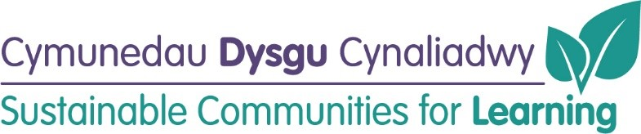

Ailwampio Ysgol Gynradd Rhos y Fedwen (Band B)
(diweddarwyd Mehefin 2022)
Amserlen Cyflenwi:
Achos Busnes: | Cyflwynwyd a Chymeradwywyd
Ymchwiliadau Safle: | Haf 2021
Brîff Prosiect: | Haf 2021
Paratoi dogfen tendr/gwaith dylunio manwl | Gwanwyn 2022
Allanol (3G)  Rheoliadau adeiladu/ceisiadau cynllunio i gael eu cyflwyno: | Gwanwyn/Haf 2022
Allan i dendr: | Hydref 2022`
Penodi contractwr: | Hydref 2022
Dechrau (gwaith mewnol) | Gwanwyn./Haf 2023
Dechrau (gwaith allanol) | Hydref 2022 (cyfnod contract 3-mis)
Cwblhau: | Hydref 2023

Cynnydd hyd Yma:
Cynt | Wedyn
Lobi Mynedfa
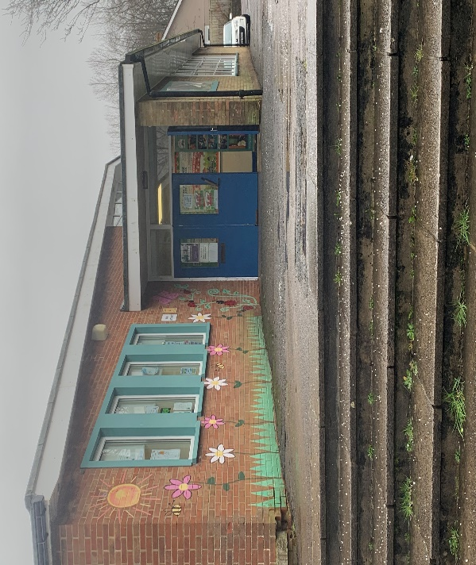

Ardal Neuadd
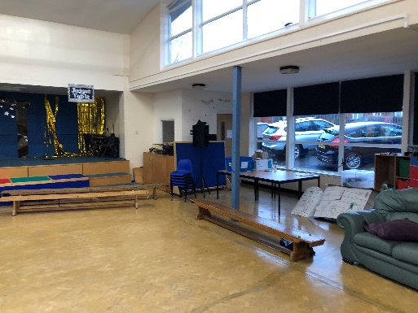

Ystafell Gymunedol
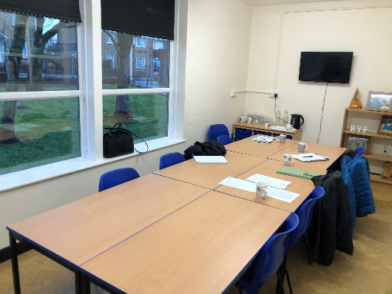

Maes Sgiliau Bywyd
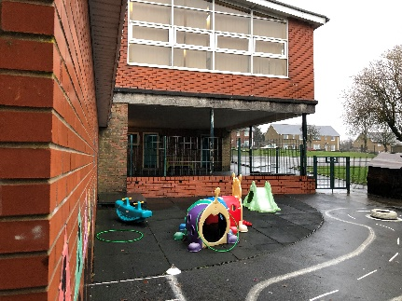

Cyfnod Sylfaen
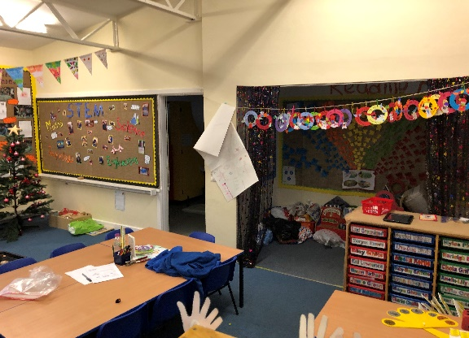
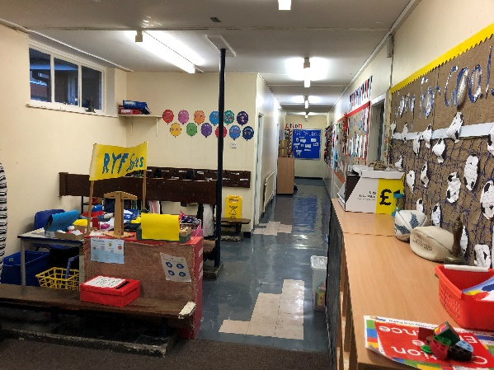
Ardal Llain 3G
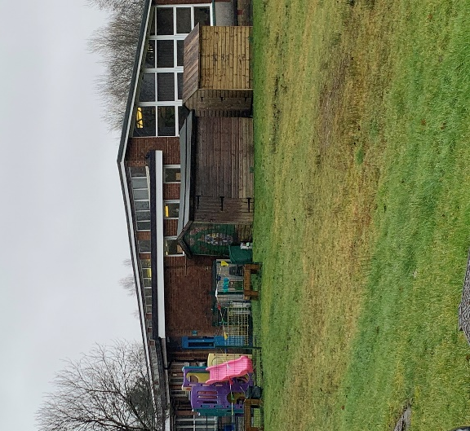

Ystafell Staff

